**Web technológiák BSc**

3.gyak.

2021. 02. 24.

**Készítette:**

Szabó Ferenc Bsc

Villamosmérnök szak

FZ2J6T

**Miskolc, 2021**

**1. feladat – a,** Az fz2j6t adatbázis létrehozása és törlése mysql karakteres felületén

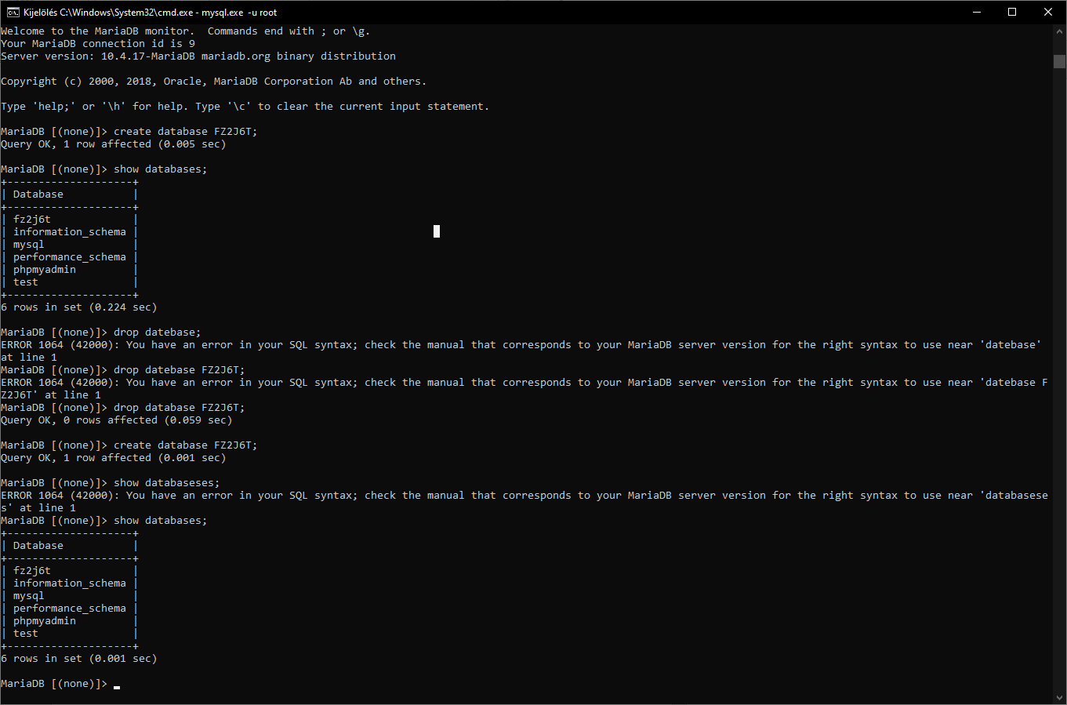

b, grafikus felületen

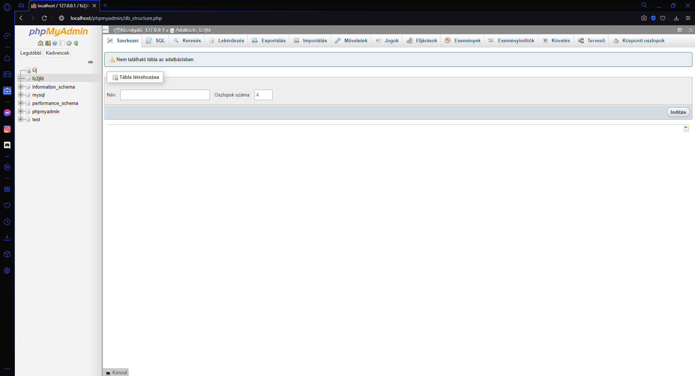

**2. feladat. -**

**a,** Szabályos weblap készítése: *Szabalyos.html*

**b,** Szövegformázás: szókoz, sortörés: *weblap.html*